PénzKút – Tőzsdei platform
Dokumentáció

Készítette: Csáki Balázs, Zsígó Róbert József
Tartalomjegyzék
Tartalomjegyzék 1
1 Projektleírás 2
2 Célfelhasználók 3
3 Dokumentáció 4
3.1. Technikai dokumentáció 5
3.2. Felhasználói dokumentáció 5
3.3. Használat 5
3.4. Felhasználás 6
3.5. Operációs rendszer, környezet 6
3.6. Rendszer és gépigény 6
4 Fejlesztői Dokumentáció 7
4.1. Kézi adatbevitellel töltött adatok 8
4.2. Esetileg, egyedi feldolgozással töltött adatok 8
4.3. Adatfeldolgozás 8
4.4. Háttérben frissülő adatok 8
4.5. Felhasználandó programozási nyelvek 9
5 Szoftverfejlesztés 9
5.1. A feladat 10
5.2. Modulok 10
6 Szoftver specifikáció 10
6.1. A szoftver 11
6.2. Megjelenés 11
6.3. Funkciók 11
7 A projekt tesztelése és értékelése 11
7.1. Backend tesztelés 12
7.2. Tesztelési célok 12
7.3. Tesztelési eszközök 12
7.4. Felhasználó oldali szempontjai, Frontend tesztelése 12
8 Adatmodell 13
8.1. Adatbázis Architektúra és Adatmodell 13
- Projekt adatlap 13

1 Projektleírás
A projekt neve: PénzKút — egy felhasználóbarát és oktató jellegű alkalmazás, amely kifejezetten a kezdő tőzsdei kereskedők számára készült. Célja, hogy átfogó, mégis könnyen követhető módon vezesse be őket a részvénypiac izgalmas és összetett világába, megismertetve őket az árfolyamok mozgásával, a piaci folyamatokkal és a kereskedési stratégiák alapjaival.
A PénzKút nem csak egy egyszerű kereskedési platform, hanem egy olyan interaktív tanulási környezet, amely lehetővé teszi a felhasználóknak, hogy lépésről lépésre, saját tempójukban ismerkedjenek meg a piac működésével, így biztosítva az elméleti tudás és a gyakorlati tapasztalat együttes megszerzését.
Stratégiai kulcsok kiépítése a felületen vagyis felnyitható PDF-ek (oktató anyagok beágyazása a menürendszerben). Rendszeres piaci riportok feltüntetése a részvény ablakok alatt, ahol az aktuális pozícióhoz tartozó hírek és információk ugranak fel. A program implementáljon API-kat (Application Programming Interface), melyek képesek ábrán vizualizálni a termékek ármozgását egy meghatározott ablakban. Az ablak alatt legyen egy buy (vétel) és sell (eladás) gomb, melyben a részvény eladási és vételi ára is legyen megjelenítve.
Az ablak alján húzódó sávon be lehessen állítani a diagram gyertyák időközét (hogy milyen idősávot foglaljon el egy gyertya kimutatása) 1 perces, 5 perces, 15 perces 1 órás, 4 órás, 1 napos, 1 hetes állítási skálában.
Továbbá a pozíciókat tartó felhasználók tartási átlagát is jelenítse meg egy csúszkán, (eladó/vevő) %-os arányban mutatva. A felület tartalmazzon két színt, ez a két szín a piros és a zöld legyen. A piros a lefelé mutató és haladó (bearish) gyertyákat jelölje és az eladás színe is ez legyen. A zöld és a felfelé mutató és haladó (bullish) gyertyákat jelölje és a vétel színe is ez legyen. A csúszka is osztozzon a két színen az éppen aktuális %-os arányban.
A megnyitás pillanatában a bal felső sarokban helyezkedjen el. A menürendszer úgy épüljön fel, hogy könnyedén eltudjon kalauzolni a beállításokig, ahol a felhasználó igényeit lehessen beállítani.
- jelszóval legyen a bejelentkezés vagy automatikusan maradjon bejelentkezve első bejelentkezés után,
- küldjön-e értesítéseket az alkalmazás az üzenő falára
- kártyaadatok kezelése, módosítása
- kijelentkezés

Célfelhasználók
A projekt fő célja, hogy egy virtuális, valós piaci adatokra épülő kereskedési szimulátort hozzon létre, ahol a felhasználók kizárólag virtuális pénzzel, kockázat nélkül próbálhatják ki magukat. A modern pénzügyi piacokon való eligazodás nem egyszerű feladat, és sok kezdő befektető esik abba a hibába, hogy tapasztalatlanságuk miatt jelentős pénzügyi veszteségeket szenvednek el.
A StockMaster ezt a problémát kívánja orvosolni, hiszen a felhasználók egy ’béta’ környezetben, virtuális keretek között tanulhatnak a hibáikból, így fokozatosan fejlesztve kereskedési tudásukat és üzleti stratégiájukat. Ezzel a biztonságos tanulási folyamattal szeretnénk hozzájárulni ahhoz, hogy a későbbiekben minél több felhasználó magabiztosan és sikeresen mozogjon a valódi pénzügyi piacokon.
Elsődleges célcsoportunk az abszolút kezdők köre. Azok az emberek, akik hallottak már a tőzsdéről, látják a hírekben az árfolyamokat, de félnek megtenni az első lépést, mert tartanak a pénzveszteségtől. A mi platformunk nekik ad egy biztonsági hálót. Végül, de nem utolsósorban a tapasztaltabb, de óvatos kereskedőknek is hasznos a program. A szoftver részletes statisztikai visszajelzései – mint a nyereségi ráta (WinRate) vagy az átlagos profit/veszteség számítás – segítenek nekik objektíven látni a saját teljesítményüket. A StockMaster tehát mindenkinek szól, aki a tőzsdézést nem szerencsejátéknak, hanem egy elsajátítható szakmának tekinti

Dokumentáció

Technikai dokumentáció
Az elkészült kódot, függvényeket és osztályokat megfelelő kommentekkel kell ellátni, az átláthatóságra törekedve, továbbá el kell készíteni a teljes alkalmazás dokumentációját. A dokumentáció a feladat bonyolultságától függő hosszúságúnak kell lennie, maximális terjedelem nincs meghatározva.
A technikai dokumentáció szövegezésénél előírás, hogy a nem hozzáértő személyek számára is feldolgozható legyen, így az egyes fogalmak, rövidítések, idegen kifejezések magyarázatát a dokumentumnak maradéktalanul tartalmaznia kell. Jól átlátható ábrákkal és jelmagyarázatokkal lehet színesíteni a dokumentáció tömörségét.

Felhasználói dokumentáció
Az alkalmazás használatának részletes bemutatása, képernyőképekkel, funkciók pontos leírásával például:
- Navigáció
Hogyan lehet belépni, kilépni, regisztrálni, profil adatokat kezelni.
- Fő funkciók
árfolyamok megtekintése, grafikonok kezelése (időintervallum választása), kedvencek / portfólió követése, értesítések / figyelmeztetések beállítása.
- Interaktív elemek magyarázata
Melyik gomb mit csinál, milyen ikonok jelennek meg (pl. + jel = hozzáadás kedvencekhez).
- Hibaüzenetek és visszajelzések
Mit tegyen a felhasználó, ha hibaüzenetet kap (pl. „Nincs internetkapcsolat” → ellenőrizze a hálózatot).
- Tippek és példák
Pl. „Ha gyorsan szeretne egy részvény árfolyamát ellenőrizni, használja a keresőt a felső sávban.”

Használat
Azok a felhasználók, akik a tőzsdei árfolyamokat figyelemmel kísérnek, esetleg megakarnak ismerkedni a piaci mozgások rejtelmeivel, tökéletes használati felületet biztosít a StockMaster.
A regisztrációt követően a felhasználót megilleti egy ingyenes ’demo’ számla, ahol 1 € - 10.000 €-ig választhat kezdő összeget. Ezzel a kezdőösszeggel kezdheti a felhasználó a kereskedését, ha esetleg elveszíti a kezdőösszeget bármikor újra beállíthatja a kereskedésre szánt összeget.
A továbbiakban a felhasználó vásárolhat részvényeket, CFD-ket (Contract for Difference), ETF-ket (Exchange-Traded Fund) és piaci index -ket is. Sőt a menüpontok között megkeresheti az oktatóanyagot is, amely célzottan segít megismerni a tőkebefektetés alapjait a befektetés lényegét, különböző stratégiáit és alapfogalmakat is.
A felhasználót biztosító árfolyam adatok folyamatosan frissülnek a zavartalan és minőségi kereskedés biztosítása érdekében, ezáltal a felhasználó élő adatokkal képes használni a platformon megjelenő kereskedési eszközöket.
A vétel és eladás gombokra kattintva hajtja végre kereskedését. Elsősorban be kell állítani a kívánt mennyiséget egy kis ablakban. A mennyiség mellett kiírásra kerül a mennyiség költsége és hogy elegendő fedezet áll-e rendelkezésre. Ezt követően a vétel vagy eladás gombra kattintva nyithatja meg pozícióját.
A vétel gomb megnyomásakor a piac felfelé mozgásakor profitot termel, ellenkező esetben veszteséget. Az eladás gomb megnyomásakor a piac lefelé mozgásakor profitot termel, ellenkező esetben veszteséget.
A nyitott pozíció felületén egy X-el tudja lezárni a pozíciót, miután a felugró ablakos ,,Biztos lezárja a pozíciót” kérdésben a biztosra válaszol, ezáltal realizálta a profitot vagy veszteséget és az egyenlegéhez lesz hozzárendelve.

Felhasználás
A felhasználás első megközelítésben 5 területre koncentrál. Ez az öt terület az alábbi:
- Stratégiai kulcsok kiépítése;
- Rendszeres riportok;
- Hírek;
- Oktatóanyagok
- Jól átlátható diagrammok

Operációs rendszer, környezet
- Windows 10, 11,

Rendszer és gépigény
Kliens oldal
- Minimális:
- Eszköz: középkategóriás Android / iOS telefon (3–4 GB RAM), vagy PC / laptop (2 magos CPU, 4 GB RAM).
- Kijelző: legalább 720p felbontás.
Szerver oldal
- Minimális
  - CPU: 2 mag
  - RAM: 2–4 GB
  - Tárhely: 10–20 GB SSD, Operációs rendszer: Windows Server (64-bit)
  - Internet: 10 Mbps feltöltés

Fejlesztői Dokumentáció

Kézi adatbevitellel töltött adatok
A stratégiai mutatószámrendszer kialakításához szükségesek olyan adatok is, amelyek nem származtathatóak közvetlenül gazdálkodási illetve tanulmányi rendszerekből, mivel azon adatok nem mindegyik, vagy egyetlen rendszerben sem kerülnek tárolásra. Az adatbevitelre egy WEB-es rendszert kell fejleszteni.

Esetileg, egyedi feldolgozással töltött adatok
Az adattárban lehet tárolni egyéb olyan adattartalmakat is, amelyek hasznos információtartalommal bírnak, ugyanakkor nem szükséges vagy nem lehetséges rendszeres gyűjtésük illetve betöltésük. Készülhetnek felmérések, egyedi adatgyűjtések, illetve különböző részvények rendelkezhetnek olyan adatvagyonnal, amely nagyban segítheti a döntéshozatalt. Ezen adatokat az adattárházon keresztül szabályozott módon lehet a felhasználók számára elérhetővé tenni.

Adatfeldolgozás
Az adatfeldolgozás főbb elemei:
• Adatkitöltés és formai ellenőrzés
• Kézi adatbevitel az oktatóanyagokhoz
• Adatfeldolgozások, adattranszformációk
• Adatellenőrzések
• Oktató anyagok illesztése
• Aggregálás
• Statisztikai számok előállítása

Háttérben frissülő adatok
Az alkalmazás a háttérben folyamatosan, élő adatokkal szolgálja ki a felhasználókat. A háttérben futó API-k és árazási rendszerek együttes munkája végzi a felhasználó zavartalan kereskedését, naprakész információkkal. A naptár rendszer is folyamatosan frissül, amelyekben céghírek, várható nagy bejelentések például:
- Kamatláb mozgások
- Piaci kitermelések
- Központi Banki információk
- Cég bejelentések
- Negyedéves, féléves és éves beszámolók
- Államkötvények aukciója
- Export/Import árindex
- Fogyasztói árindexek
- Fogyasztói kiskereskedelmi/ nagykereskedelmi indexek
Várhatóak a naptári felsorolásban. Továbbá meglehet tekinteni rákattintással a közelgő eseményből származó és előző információkat korábbi tevékenységhez mérve. Ezáltal a felhasználó spekulálhat és dönthet, hogy mi várható a publikálás után. Az ebből származó információ többlettel pénzt és biztos pontokat kereshet a piacon, korábbi tevékenységekhez mozgásokhoz viszonyítva. Ez előnyként szolgálhat, különösen akkor, ha nem régóta mozog a piacon.

Felhasználandó programozási nyelvek
- C#,
- SQL,
- HTML,
- CSS,
- Javascript

Szoftverfejlesztés

A feladat
A program képes valós idejű árfolyamok kimutatására lehetővé teszi a vételt és az eladást a platformon, amely eltárolja az adott felhasználónak portfóliójában. A program listázza mettől meddig tartja a pozíciókat, ki és befizetéseket listáz és számol ki napi, heti, havi, éves vagy akár összes bontásban. A jegyzett adatokból a szoftver készítsen statisztikákat, melyeknek paramétereit és tartalmát a felhasználó szabadon követhesse.
A fejlesztés közben be kell tartani a meghatározott kódolási konvenciókat. Az elkészült megoldásnak maradéktalanul meg kell valósítaniuk a megfogalmazott követelményeket. Fontos, hogy a választott megoldás megfelelő színvonalú legyen mind felhasználói, mind fejlesztői szempontból.

Modulok
A projekt keretében történő megvalósítás felbontási lehetősége az alábbi:
• Adatbázis tervezése, kivitelezése, interfész megírása
• Felhasználóbarát front end (GUI) tervezése:
- Applikáció felület, grafikai elemek
- Menürendszer
- Beállítások
- Összetett árazási grafikonok
- Statisztika
- Oktatóanyagok
- Pénzkezelési felületek
- Rendszer üzenetek pozíciókkal
- Piaci naptár
• Back end kivitelezése
• Projektvezetéssel kapcsolatos dokumentációk, nyilvántartások vezetése, feladatok összehangolása, felhasználói dokumentáció elkészítése, tesztelés.
Lehetőség szerint a fejlesztői dokumentációkat minden esetben a ténylegesen fejlesztést végző projekttagok készítsék el. A felhasználói dokumentáció külön egységet képezhet, melyet azonban érdemes a teszteléssel összekapcsolni a megfelelő minőség biztosítása érdekében.

Szoftver specifikáció

A szoftver
A szoftver a háttérben végezze működését, az árfolyamok aktivitásának pontos dátumát és időtartamát kell nyomon követnie. A felhasználói felületnek alkalmasnak kell lennie arra, hogy az addig kereskedett részvényekből különféle statisztikákat jelenítsen meg. A kirajzolt adathalmaz időtartamát a felhasználó adhassa meg. A részvénydiagrammok folyamatosan fussanak és a részvény nyitvatartási idején belül lehessen kereskedni. A gazdasági naptár felület és a menürendszer zavartalan működéséért is a szoftver a felelős.

Megjelenés
A program indításakor jelenjenek meg az éppen aktuális adatok, egyenleg, záró egyenleg, fedezet és a nyitott pozíciók.
A begyűjtött adatok, illetve diagramok jelenjenek meg a jobb felső sarokba kattintással. A megjelenítéshez lehessen minél több releváns paramétert meghatározni, nap, időszaktartomány.
Az adott tartott pozíciók jelenjenek meg a főoldalon és a hozzájuk tartozó záró egyenleg.

Funkciók
A nyitott pozíciók idejét folyamatosan mentse el.
• A mentett adatokból paraméterezéshez szükséges szűrők segítségével lehessen megjeleníteni a nyitott pozíciók használatának statisztikáit. A paraméterek alapesetben a statisztika kezdeti- és végdátuma, valamint a statisztika tartalma (pl.: nyitva tartott idő, mennyiség, átlagos profit vagy deficit, egy részvényre jutó nyereség vagy veszteség).
• A statisztikák igény szerint diagramon is kerüljenek megjelenítésre, mely tartalmazza a szükséges adatokat. Pl.: részvények megnevezése, mennyisége, nyitva tartás ideje.
• Oktatóanyagok interaktívak, próbálnak rávilágítani a felhasználó hiányos kereskedési területeire, alap tudására építkezik. A menürendszerben az oktatóanyag gombra kattintva válogathat a felhasználó az anyagokból. A rendszer ajánlani fog neki 3 kérdés után speciálisan a számára legfontosabbakat.

A projekt tesztelése és értékelése

Backend tesztelés
A StockMaster rendszer backend rétegének tesztelése kulcsfontosságú a stabil és megbízható működés biztosítása érdekében. A backend felel az üzleti logika kezeléséért, az adatbázis-műveletek végrehajtásáért, valamint a külső API-kból érkező adatok feldolgozásáért.

Tesztelési célok
A backend tesztelés fő céljai:
- az üzleti logika helyes működésének ellenőrzése,
- az adatbázis műveletek pontosságának biztosítása,
- a hibakezelés megfelelő működésének vizsgálata,
- a rendszer teljesítményének és terhelhetőségének ellenőrzése.

Tesztelési eszközök
A backend teszteléshez az alábbi eszközök használhatók:
- NUnit / xUnit (C# egységtesztekhez),
- Postman (API teszteléshez),
- SQL tesztlekérdezések,
- Logolási rendszerek
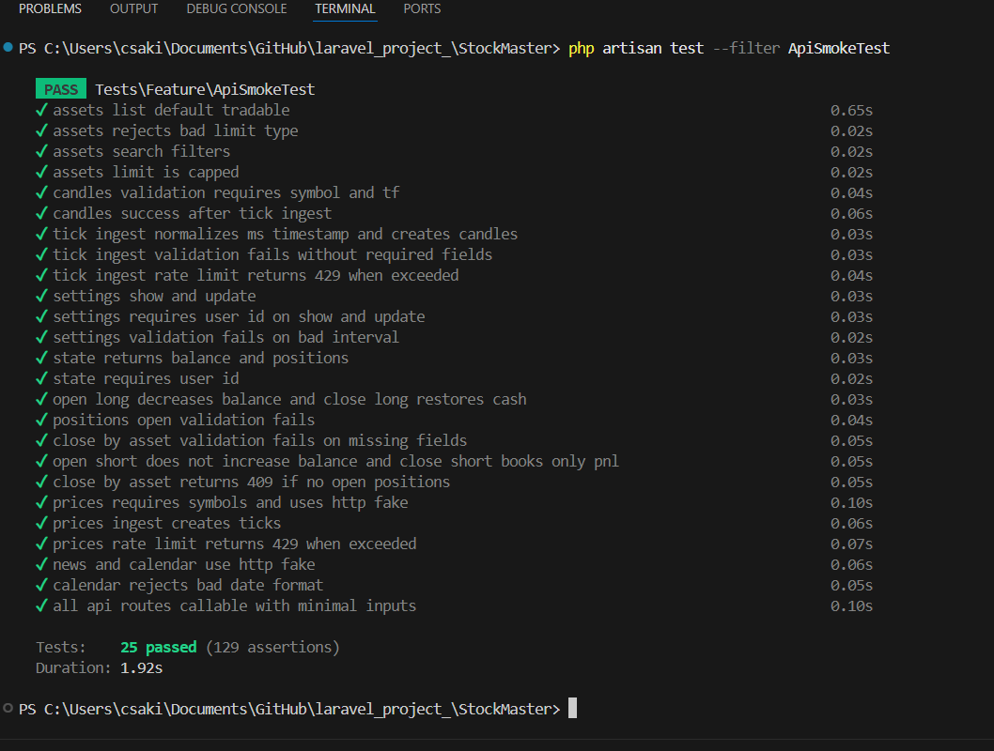

Felhasználó oldali szempontjai, Frontend tesztelése
A StockMaster rendszer frontend rétegének tesztelése kulcsfontosságú a kiváló felhasználói élmény és a hibátlan, intuitív működés biztosítása érdekében. A frontend felel a felhasználói felület (UI) megjelenítéséért, a felhasználói interakciók (kattintások, gépelés) kezeléséért, a vizuális visszajelzésekért, valamint a backendből érkező adatok – például az élő árfolyamok és a felhasználói egyenleg – felhasználóbarát bemutatásáért.
Tesztelési célok A frontend tesztelés fő céljai:
- a felhasználói felület (UI) elemeinek és elrendezésének megfelelő megjelenésének ellenőrzése,
- a felhasználói interakciók és az űrlapok kliensoldali validációjának (ellenőrzésének) pontos kezelése,
- a reszponzivitás és a különböző böngészőkkel való kompatibilitás vizsgálata,
- a vizuális hibakezelés és az állapotváltozások (pl. betöltőképernyők) megfelelő működésének ellenőrzése.
Tesztelési eszközök A frontend teszteléshez az alábbi eszközök használhatók:
Selenium (End-to-End és UI automatizált teszteléshez),
Manuális tesztelés (böngészőben történő végigkattintgatás).
a Robot Framework keretrendszert használtuk, Selenium könyvtárral kiegészítve, a teszteseteket pedig a RIDE grafikus felületén menedzseltük.
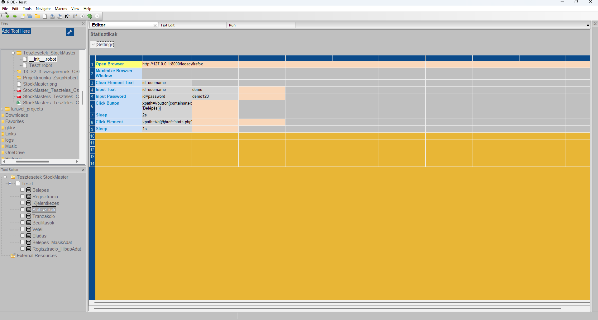

Adatmodell

Adatbázis Architektúra és Adatmodell
A StockMaster rendszer adatbázisa egy jól felépített, normalizált entitás-kapcsolat (ER) modellt alkalmaz.
A robusztus adatmodell célja, hogy zökkenőmentesen kiszolgálja a valós idejű kereskedési szimulációt, nyomon kövesse az oktatási folyamatokat, valamint pontos adatokat szolgáltasson a felhasználói statisztikákhoz.
Főbb adatbázistáblák és funkcióik:
- Központi entitások (A rendszer magja)
- Kereskedés és Piac (Szimulációs motor):
- Felhasználói aktivitás és Statisztika (Nyomon követés):
- Oktatás (Fejlődés támogatása):
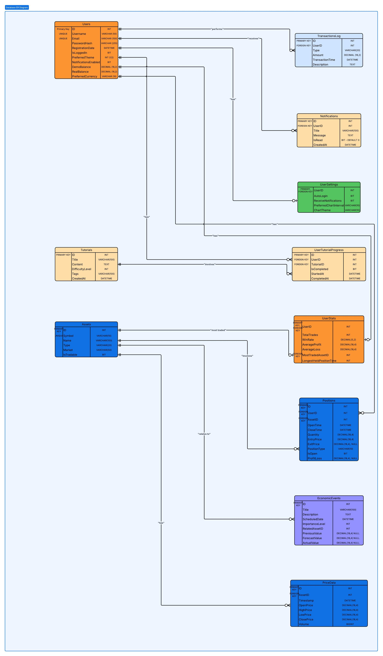

Projekt adatlap
Projekt neve: StockMaster
Feladat rövid ismertetése: egy tőzsdei platform, amely ,,demo’’ pénzzel lehetővé teszi a tőzsde megismerését, tanulását és az oktatóanyagokból erőt meríthet a sikeres kereskedés érdekében.
Felhasznált programozási nyelvek: C#, SQL, HTML, CSS, Javascript
Projektet összeállította: Csáki Balázs, Zsígó Róbert József

